Внимание! с 22 мая по 28 мая 2023 г. Неделя профилактики заболеваний эндокринной системы (в честь Всемирного дня щитовидной железы 25 мая)

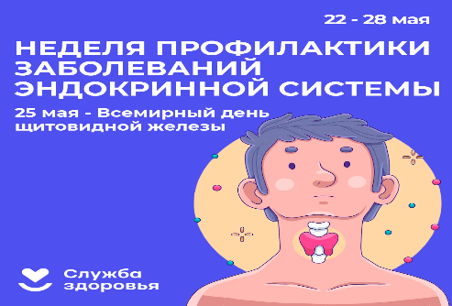

Что важно знать

* Эндокринные заболевания относятся к работе желез внутренней секреции, и в последние годы их частота растет. Это касается и заболеваний щитовидной железы, и сахарного диабета, и других серьезных нарушений.
* К основным факторам, которые приводят к развитию эндокринных нарушений, относятся: опухоли тканей железы, кисты, инфекционные заболевания, наследственный фактор, хронические заболевания других органов и систем, сердечно-сосудистая недостаточность, хирургические вмешательства, прием ряда препаратов.
* Так как гормоны, вырабатываемые железами внутренней секреции, регулируют работу других органов и систем, то при эндокринных заболеваниях нарушается обмен веществ и возникают симптомы, характерные, например, для заболеваний кожи, почек и т.д.
* Потребление йодированной соли способствует профилактике эндокринных нарушений и заболеваний нервной системы новорожденных и маленьких детей. Рекомендованное количество йода человеку в соответствии с потребностями организма человека – 150-200 мкг/сут., что обеспечивается 4-5 граммами йодированной соли.

Йодированная соль – это обычная поваренная соль (хлорид натрия), в состав которой химическом путем добавлены йодид или йодат калия. Стоимость йодированной соли лишь на 10% превышает стоимость обычной поваренной.

Будем беречь свое здоровье!

